SIARAN PERS
Rahasia Video Konser Anti Blur: Keajaiban Nightography Galaxy S26 Ultra
- Bukaan Lensa f/1.4 menyerap 47% lebih banyak cahaya, menjadikan Galaxy S26 Ultra standar baru untuk kamera konser momen di low light.
- Sensor 50MP (f/2.9) menangkap 37% ekstra cahaya untuk hasilkan foto zoom konser yang tajam dan bebas noise.
- Fitur Horizontal Lock mampu mengunci orientasi video agar selalu lurus dan stabil, meski berada di tengah kerumunan konser.
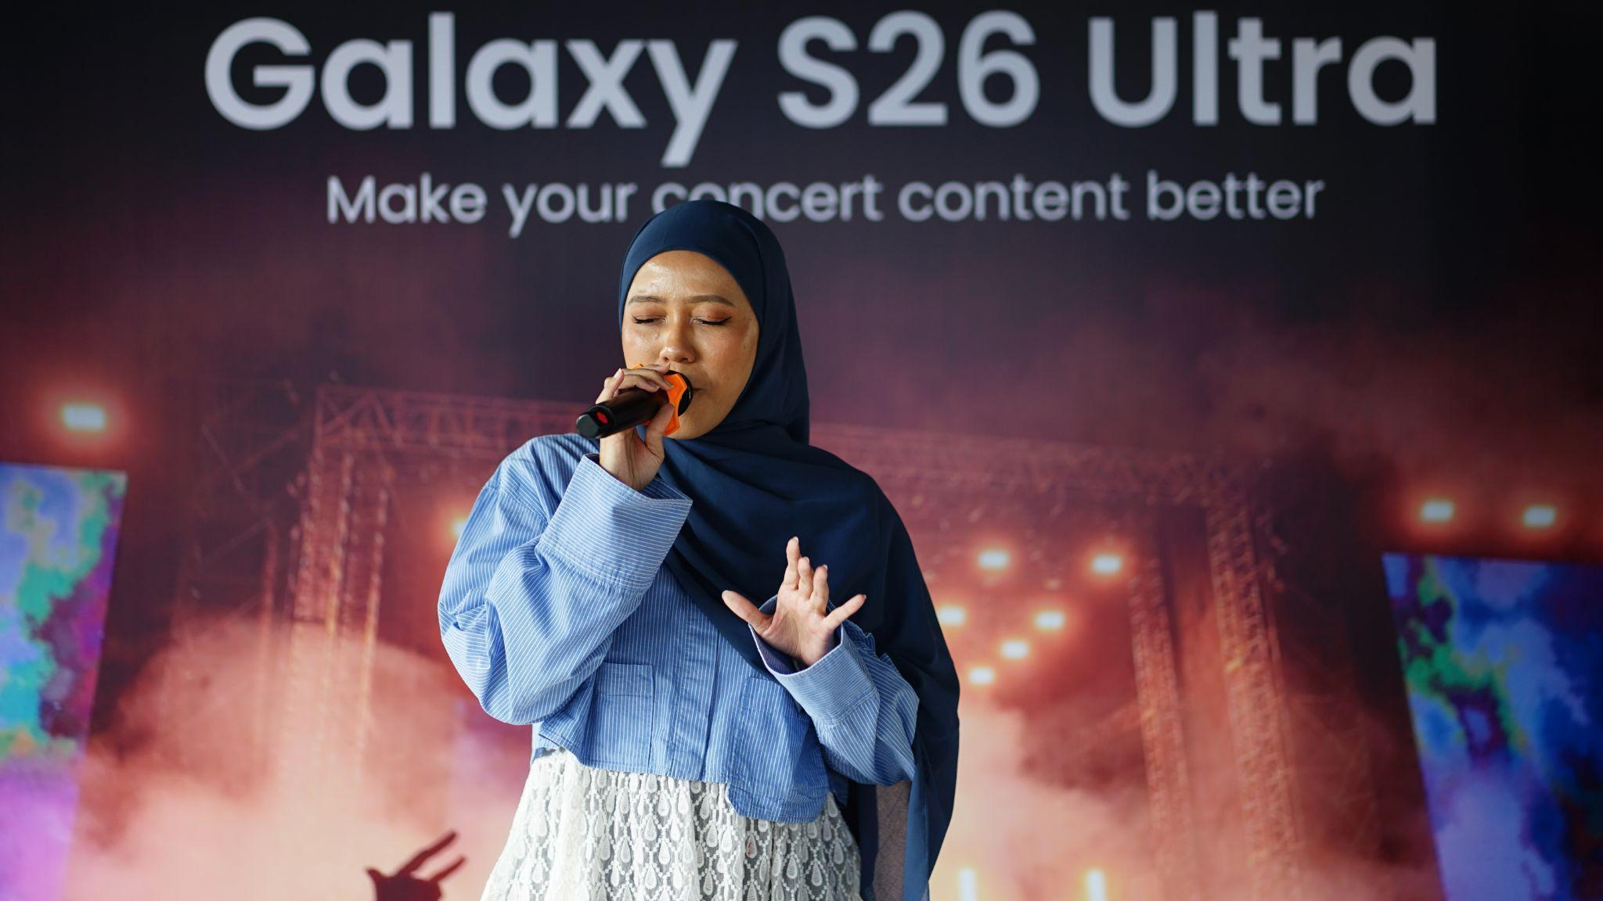
Mencoba Galaxy S26 Ultra Nightography Video dan Horizontal Lock untuk hasil video konser yang tajam dan stabil (dokumentasi oleh tim Kompas)

Jakarta, 23 April 2026 – Menghadiri festival musik atau menyaksikan penampilan musisi dunia kini telah menjadi bagian tak terpisahkan dari gaya hidup modern di Indonesia. Namun, pengalaman tersebut sering kali terasa kurang optimal akibat sulitnya mengabadikan momen dalam kondisi minim cahaya, terutama pada konser yang berlangsung di dalam ruangan atau malam hari.
Sering kali, pencahayaan panggung yang kontras dan dinamis membuat kamera smartphone kewalahan mencari fokus. Hasilnya pun sering kali tampak gelap atau terlihat noise. Menjawab tantangan tersebut, Galaxy S26 Ultra hadir dengan solusi lengkap yang memastikan setiap detik berharga di atas panggung tertangkap dengan sempurna.
“Konser adalah perayaan momen personal yang layak diabadikan dalam kualitas terbaik. Galaxy S Series telah menjadi handphone para pecinta konser beberapa tahun belakangan, dan dengan bukaan lensa dan sensor yang telah ditingkatkan, Galaxy S26 Ultra melanjutkan peran krusial ini, mendefinisikan ulang standar perekaman visual dalam kondisi low light yang penuh tantangan agar setiap detik magis di panggung tertangkap tanpa kompromi,” ujar Ilham Indrawan, MX Product Marketing Senior Manager Samsung Electronics Indonesia.
Bukaan Lensa Lebih Lebar, Peningkatan Signifikan dari Generasi Sebelumnya
Sebagai fondasi utama menghadirkan kamera HP konser dalam kondisi low light terbaik, kamera utama Galaxy S26 Ultra dibekali bukaan lensa f/1.4 yang jauh lebih lebar dibandingkan f/1.7 pada Galaxy S25 Ultra dan Galaxy S24 Ultra, sehingga mampu menghasilkan kecerahan hingga 47% lebih tinggi.
Di saat bersamaan, lensa telephoto 50MP 5x optical zoom juga ditingkatkan dari f/3.4 menjadi f/2.9 untuk menyerap ekstra cahaya hingga 37%, memastikan setiap jepretan malam hari atau dalam kondisi low light memiliki detail yang tajam, warna yang akurat, dan bebas noise.
Samsung juga mempersenjatai Galaxy S26 Ultra dengan sistem pengolahan gambar yang didukung ProVisual Engine serta teknologi AI ISP (Image Signal Processing) generasi terbaru. Sistem ini bekerja secara proaktif memproses cahaya masuk, dan secara otomatis membedakan objek utama musisi dengan latar belakang panggung yang gelap.
Kecerdasan AI ISP ini juga diperluas ke kamera depan Galaxy S26 Ultra untuk memastikan hasil foto selfie tetap memiliki warna kulit yang natural di berbagai kondisi cahaya. Ini menegaskan kemampuan fotografi komputasional kelas atas yang telah dimiliki kamera Galaxy selama bertahun-tahun.

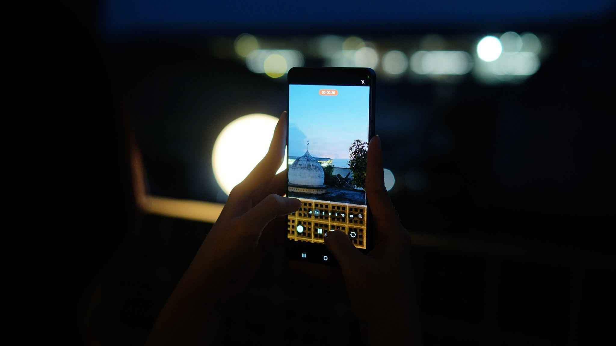
Kemampuan Nightography Galaxy S26 Ultra menangkap foto low light lebih terang, tajam, dan minim noise (dokumentasi oleh tim Kompas)
Video Kelas Profesional dengan Stabilisasi Lebih Presisi dari Galaxy S24 Ultra & S25 Ultra
Menjaga posisi kamera tetap statis saat merekam konser bukan hal mudah, terutama di tengah kerumunan yang terus bergerak. Jika dibandingkan dengan Galaxy S24 Ultra dan S25 Ultra yang sudah mengandalkan Super Steady, Galaxy S26 Ultra membawa peningkatan signifikan lewat fitur Horizontal Lock sebagai evolusi yang lebih presisi.
Seperti namanya, fitur ini akan mengunci orientasi video agar tetap lurus dan stabil. Tidak peduli seberapa ekstremnya perangkat bergerak, seperti miring, bergoyang, bahkan berputar, orientasi video akan tetap rata, tanpa mengorbankan kualitas gambar.
Fitur ini bekerja dengan memadukan accelerometer, gyroscope, dan Optical Image Stabilization (OIS) secara simultan untuk mendeteksi dan mengoreksi setiap getaran, guncangan, maupun kemiringan saat merekam video. Dibandingkan Galaxy S24 Ultra dan S25 Ultra, sistem ini memberikan koreksi gerakan yang lebih responsif sehingga hasil video konser terlihat lebih profesional dan minim blur.
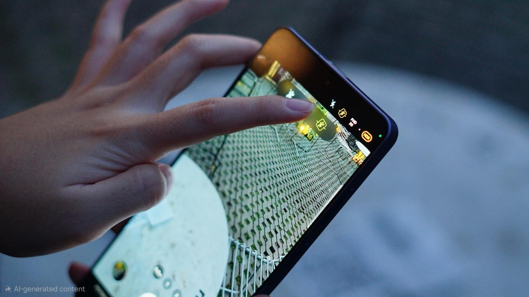
Dengan Horizontal Lock, Galaxy S26 Ultra menghasilkan video yang stabil dan bebas blur di tengah pergerakan (dokumentasi oleh tim Kompas)

Tangkap Detail Panggung dari Jauh Lebih Tajam dengan Zoom Nightography yang Ditingkatkan
Berada di barisan penonton yang jauh dari panggung kini bukan lagi penghalang untuk mendapatkan visual yang memukau. Jika dibandingkan dengan Galaxy S24 Ultra dan S25 Ultra, Galaxy S26 Ultra menghadirkan peningkatan signifikan melalui kapabilitas Telephoto Nightography yang lebih canggih untuk kondisi minim cahaya.
Lensa telephoto beresolusi tinggi tersebut kini terintegrasi penuh dengan algoritma Nightography, memungkinkan pengguna melakukan zoom in ke arah panggung dengan kualitas pencahayaan yang tetap jernih dan tajam.
Pengguna dapat mengandalkan 5x optical zoom hingga 10x optical-quality zoom untuk merekam musisi dengan kejernihan maksimal untuk skenario low light. Transisi antar lensa saat zoom video pun sangat mulus, memastikan framing stabil dan detail ekspresi musisi terjaga dengan sempurna.
Cara Maksimalkan Kamera Galaxy S26 Ultra untuk Momen Konser
Galaxy S26 Ultra dirancang untuk membuat fotografi di kondisi minim cahaya, seperti konser, menjadi sangat sederhana dan mudah. Cukup dengan beberapa langkah berikut ini:
- Biarkan Kamera Mendeteksi Skenario Low-Light Secara Otomatis: Ketika Galaxy S26 Ultra mengenali lingkungan yang gelap, sistem akan langsung menyesuaikan pengaturan untuk membantu pengguna menangkap gambar yang terang dan detail hanya dengan satu ketukan tombol shutter.
- Manfaatkan Kekuatan Kamera Utama 200MP: Bukaan lensa yang lebih besar pada sensor ini mampu menyerap 47% lebih banyak cahaya, membantu menghasilkan foto yang lebih jernih dengan peningkatan detail di kondisi temaram.
- Gunakan 5x Optical Zoom atau 10x Optical-Quality Zoom: Fitur ini memungkinkan pengguna merekam subjek dari jarak jauh dengan ketajaman yang tetap konsisten. Bukaan lensa yang lebih lebar turut memasukkan 37% ekstra cahaya, menjadikannya sangat ideal untuk mengabadikan panggung konser.
- Sentuh Layar untuk Mengunci Fokus (Tap to Focus): Lakukan langkah ini pada subjek sebelum merekam. Sentuhan simpel ini memastikan AI kamera memprioritaskan pencahayaan dan ketajaman pada area utama di dalam bingkai gambar.
Dengan Galaxy S26 Ultra, mengabadikan konser dalam kondisi low light kini semudah mengarahkan kamera dan menekan tombol shutter. Jadi, pengguna tetap dapat menikmati pertunjukkan sepenuhnya tanpa kehilangan momen magis di atas panggung.
Harga dan Ketersediaan Galaxy S26 Series

Galaxy S26 Series telah tersedia melalui samsung.com/id dan seluruh Samsung Store di Indonesia. Selama periode 13–30 April 2026, konsumen dapat menikmati promo eksklusif dengan total benefit hingga Rp3,8 juta. Kamu akan mendapatkan cashback hingga Rp3,5 juta untuk pembelian Galaxy wearables/aksesoris dan program trade-in, serta cicilan mulai dari Rp600 ribuan per bulan. Nikmati juga cicilan 0% bunga dan 0% DP, serta extra cashback untuk Galaxy Buds4 Series mulai dari Rp299 ribu.
Berikut harga Galaxy S26 Ultra dan pilihan memori yang tersedia:

- Galaxy S26 Ultra 16GB/1TB: Rp31.999.000
- Galaxy S26 Ultra 12GB/512GB: Rp27.499.000
- Galaxy S26 Ultra 12GB/256GB: Rp24.499.000

-o0o-

Tentang Samsung Electronics Co., Ltd.
Samsung menginspirasi dunia dan membentuk masa depan dengan ide dan teknologi transformatif. Perusahaan ini mendefinisikan ulang dunia TV, smartphone, wearables, tablet, peralatan rumah tangga, sistem jaringan dan memori, sistem LSI, foundry dan solusi LED, serta menghadirkan pengalaman terhubung yang mulus melalui ekosistem SmartThings dan kolaborasi terbuka dengan para mitra. Untuk berita terkini, silakan kunjungi Samsung Newsroom di news.samsung.com.

Untuk keterangan lebih lanjut:
Fia Handayani  Public Relations Manager  Samsung Electronics Indonesia  Email: f.handayani@samsung.com | Binar Sekar Kinasih  Associate PR Manager  Senyata PR  Email: samsung@pr-teamsenyata.com

